Тема: «Мир человека» - турнир эрудитов.
Дата: 12 декабря 2024 г.
Учитель: Шпакова Т.А.
Цель: создать условие для закрепления знаний учащихся о строении и функциях организма человека и мотивации детей к более тщательному его изучению
Задачи: закрепить знания учащихся о строении и функциях организма человека; мотивировать детей к более тщательному изучению предмета; способствовать развитию мышления, анализу полученных на уроках знаний, выделения главного, обобщения и систематизации, а так же умений применять учащимися знания и собственный опыт в различных ситуациях, в том числе и проблемных; наглядно продемонстрировать значение знаний о строении и функциях организма для поддержания своего здоровья и здоровья окружающих; создать условия для формирования культуры умственного и практического труда, работы в группах, содействовать формированию гуманности и ответственности.
Место проведения: кабинет биологии
Оборудование: карточки с заданиями, проектор, ноутбук.

Участники: учащиеся 8-9 класса
Форма проведения: турнир
Ход мероприятия
Организационный момент
Ведущий 1: Сегодня соревнуются команды 8 и 9 классов. Классы образуют команды по 4 человека, каждая команда должна придумать название и выбрать капитана.
Ведущий 2: Как много на свете чудес! Гигантские деревья и фантастические водопады, невероятные пещеры и величественные горы вызывают изумление у каждого, кому посчастливится их хотя бы однажды увидеть. Но, ни одно из Чудес Света несравнимо с тем, что всегда с нами. Это чудо – мы сами!
Ведущий 1: Казалось бы, что в каждом из нас чудесного? Тело как тело – две руки, две ноги, туловище, голова. Но за этой видимой и привычной простотой скрывается сложнейший, тонко организованный мир. Древние философы даже считали этот мир – микрокосмосом, или «космос в миниатюре» – таким же необъятным и бесконечным, как вся Вселенная.
Ведущий 2: Стоит чуть глубже взглянуть хотя бы на тело человека – и оно предстанет столь сложным, целостным и совершенным объединением различных «деталей», которое не снилось ни одному изобретателю и конструктору. И все эти части действуют так согласованно и чётко, что человек способен превосходно ориентироваться в окружающей среде, взаимодействовать с другими, передавать информацию и осмысливать её, творить, создавать новое.
Ведущий 1: Каждому из нас жизненно важно понимать, что представляет собою тело, как оно устроено и как работает, что его поддерживает, а что выводит из равновесия. И сейчас мы с вами вспомним, как же устроен организм человека.
2. Основная часть
2.1. Конкурс «Разминка»
Блиц-опрос для каждой команды. Если команда не даёт ответ или неправильно отвечает, право ответа переходит другой команде. За каждый правильный ответ – 1 балл.
Вопросы для 1 команды
1. Орган вкуса. (язык)
2. Отверстие в радужной оболочке глаза. (зрачок)
3. Ритмичные колебания стенок артерий, это… (пульс)
4. Сколько зубов у человека (32 зуба).
5. Дыхательные движения. (вдох, выдох)
6. Сколько пар рёбер у человека? (12)
7. Орган обоняния. (Нос)
Вопросы для 2 команды
1. Нервная клетка. (нейрон)
2. Способность организма находить чужеродные тела и избавляться от них –… (иммунитет)
3. Жидкая соединительная ткань. (кровь)
4. «Дом» для головного мозга. (череп)
5. Белки в тонком кишечнике расщепляются до … (аминокислот)
6. Человек, дающий свою кровь для переливания. (донор)
7. Какая группа крови содержит агглютиногены А и В. (IV группа)
2.2. Конкурс «Здравствуйте! Доктора вызывали?»
Каждой команде предлагаются карточки с указанием симптомов заболевания. Команды должны поставить диагноз и дать рекомендации. Время для обсуждения – 1 мин. За правильный ответ – 3 балла.
1 карточка
Температура повышается до 38,5-39,5°С, обильное потоотделение; слабость; светобоязнь; суставные и мышечные боли; головная боль; насморк; болезненный кашель.
Ответ: Грипп. Постельный режим. Обильное питьё. Жаропонижающее средство. Полоскание горла (сода). Капли для носа.
2 карточка
Боль в животе, тошнота, рвота, расстройство кишечника, общая слабость. Иногда повышается температура.
Ответ: Пищевое отравление. Промыть желудок, для этого понадобится пищевая сода и вода, вызвать рвоту, повторить несколько раз, до полного удаления пищи из желудка.
2.3. Конкурс «Кто быстрее»
Командам читаются вопросы, право ответа даётся команде первой поднявшей руку, если ответ не верный, отвечает другая команда. За каждый правильный ответ – 2 балла.
Вопросы:
1) Основной строительный материал клеток. (белок)
2) Причиной цинги является недостаток витамина … (С)
3) Функции скелета. (защитная и опорная)
4) Запоминание, сохранение и последующее воспроизведение человеком его опыта называется … (памятью)
5) В слюне есть фермент расщепляющий углеводы, он называется … (амилаза)
6) К органам кровообращения относятся … (сердце и сосуды)
7) Желудочный сок содержит … (соляную кислоту, ферменты)
8) Нарушение зрения – «куриная слепота» возникает при недостатке витамина … (А)
9) Для синтеза гормонов щитовидной железы необходим … (йод)
10) Что является основным источником энергии? (углеводы)
11) Чем снаружи покрыт зуб? (эмалью)
12) Если человек не курит, но находится в прокуренной комнате, то он всё равно получает вредные вещества? (да)
13) Рефлексы, возникающие в течение жизни – … (условные)
14) Сколько камер в сердце человека? (четыре)
15) Наружный покров тела. (кожа)
16) Основное свойство мышцы. (сокращение)
17) Резервуар желчи называется (желчный пузырь)
18) Парный орган бобовидной формы (почки)
19) Ответ организма на раздражение называется (рефлекс)
20) Орган пищеварительной системы емкостью 3 л (желудок)
2.4. Конкурс капитанов «Надо подумать»
В Древнем Китае обвиняемому в преступлении, давали съесть горсть сухого риса. С того, кому это удавалось, снимали обвинение. Дайте объяснение. За правильный ответ – 4 балла.
Ответ: если человек волнуется, то у него сохнет во рту, и он не сможет проглотить сухой рис. Стало быть – виновен. Если человек не волнуется, у него происходит выделение слюны, и он легко проглотит рис.
5. Конкурс «Найди ошибки»
Каждой команде даётся карточка с текстом, в которой нужно исправить неверную информацию о сердце. За каждую найденную ошибку – 1 балл.
Содержание карточки:
Сердце – двигатель крови в организме. Это трёхкамерный мышечный орган, расположенный в брюшной полости. Внутри сердца находится клапанный аппарат, обеспечивающий ток крови только в одном направлении. Желудочки разделены неполной перегородкой, и поэтому артериальная и венозная кровь смешиваются. Сердечный цикл длится 0,8 мин.
Ответ: Сердце – двигатель крови в организме. Это четырёхкамерный мышечный орган, расположенный в грудной полости. Внутри сердца находится клапанный аппарат, обеспечивающий ток крови только в одном направлении. Желудочки разделены полной перегородкой, и поэтому артериальная и венозная кровь не смешиваются. Сердечный цикл длится 0,8 сек.
2.6. Конкурс «Органы человека»
Каждой команде даны карточки с функциями различных органов. Нужно написать органы, выполняющие те или иные функции. За каждый правильный ответ – 1 балл.
Содержание карточки:
№ | Орган | Функция
1. |  | Главный орган дыхания, в котором происходит газообмен.
2. |  | Благодаря этому органу кровь движется по сосудам.
3. |  | В этом органе начинается переваривание белков пищи.
4. |  | С помощью этих органов выводятся из организма конечные продукты обмена веществ.
5. |  | Оптическая система, воспринимающая и «кодирующая» полученную информацию для головного мозга.
6. |  | Накопление, удержание и выделение мочи.
Ответы: 1 – лёгкие, 2 – сердце, 3 – желудок, 4 – почки, 5 – глаза, 6 – мочевой пузырь.
3.Заключительное слово ведущего: Я хочу закончить наше мероприятие такими словами: «Жить вечно и вечно быть молодым и не иметь никаких болезней – мечта, пришедшая к нам из глубины веков. Пока есть здоровье, у вас есть шанс достичь того, о чём мечтаете, стать тем, кем хотите быть и делать то, что важно! Жить! Любить родителей и друзей! Смеяться! Щуриться на солнце, покрываться мурашками от холодной воды, лепить снеговика или гонять голубей в парке, вы можете слышать музыку и смех близких, видеть цвет глаз такого родного вам человека! Пока вы здоровы, вы можете жить полноценной жизнью! И это счастье!
Подведение итогов. Объявление победителей.
Спасибо всем за внимание!

Приложение

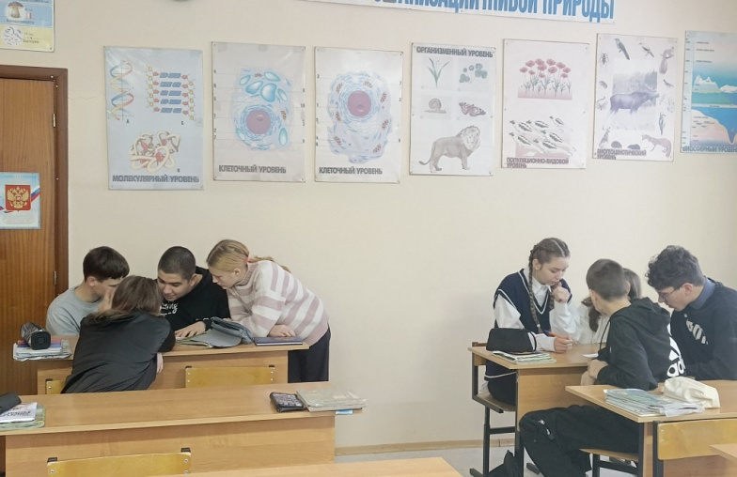 | 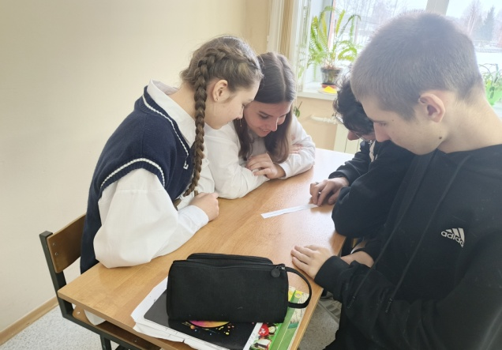
 | 